格尔木市通宁路小区（暂定名）产权调换

安置房回迁实施方案

根据《格尔木市城市建成区棚户区改造项目国有土地上房屋征收与补偿方案》（格政办〔2018〕94号）、《格尔木市2019年城市建成区棚户区改造项目国有土地上房屋征收与补偿方案》（格政办〔2019〕157号）的规定以及安置对象签订的《房屋征收与补偿协议书》条款内容约定，为公平、公正、公开、合理地做好原汽车站家属院、原郭镇家属院（安居巷片区）、原法院家属院、原工会家属院已签约住户安置房选房分配工作，结合工作实际，制定本实施方案。

适用范围
本实施方案适用于原汽车站家属院、原郭镇家属院（安居巷片区）、原法院家属院、原工会家属院已签订《房屋征收与补偿协议书》安置对象选择产权调换方式进行安置的107户住户。

分配房源时间
2026年6月15日至2026年6月17日上午：8:30开始；下午：14：30开始。

选房地点
格尔木市安居巷安置房所在门面房（安居巷中段）

房源分配
- 房源分配原则
为公平、公正保障大多数安置对象的利益，本次安置房分配遵循安置对象产权调换后的房屋面积不低于原房屋面积的原则。采取“小抓小、中抓中、大抓大”的方式，即：原房屋面积按1:1.3比例调换后，根据匹配的房源情况，分为小、中、大三类住户进行抓阄，详见房源分配方式。
- 房源分配方式
本次安置房分配方式是基于被征收住户原房屋面积大小进行分类，为有序开展房源分配工作，此次房源分配工作按照A、B、C三个类别进行抓阄，为保障抓阄结果相互之间不影响，三个类别所选房屋面积及抓阄时间不一致。具体如下：
A类安置对象（24户）抓阄时间为安置房回迁工作开始的第1天，原房屋面积约为64.76㎡至72.5㎡，主要为原汽车站家属院、原郭镇家属院（安居巷片区）、原工会家属院住户，按照1:1.3比例调换后，所匹配安置房面积为102㎡。
B类安置对象（63户）抓阄时间为安置房回迁工作开始的第2天，原房屋面积约为80㎡至95㎡，主要为原法院家属院、原郭镇家属院（安居巷片区）1号楼及原工会家属院住户，按照1:1.3比例调换后，所匹配安置房面积为125.42㎡、125.8㎡、146.55㎡。
C类安置对象（21户）抓阄时间为安置房回迁工作开始的第3天，原房屋面积约为100㎡以上，主要为原郭镇家属院（安居巷片区）2号楼住户，按照1:1.3比例调换后，所匹配安置房面积为147.4㎡、149.17㎡。

安置房源
为确保本次回迁安置工作顺利推进，根据市住房和城乡建设局委托青海隆成勘测工程有限公司出具的安置房实测面积，综合考量，依据集中安置、合理分配的核心原则，本次安置房回迁安置工作将重点聚焦于通宁路小区（暂定名）1号楼、2号楼和3号楼部分单元，共提供165套安置房供107户住户抓阄选择。具体如下：
A类安置对象24户：抓取房屋位于通宁路小区（暂定名）2号楼1单元（东），户型为B1户型，面积为102㎡，共计42套。具体详见附件4.安置房源汇总表。
B类安置对象63户：抓取房屋位于通宁路小区（暂定名）3号楼1单元（东），C1户型，面积为125.42㎡；3号楼1单元（东），C3户型面积为125.8㎡；3号楼2单元（西），东侧C3户型，面积为125.42㎡；共计60套；1号楼1单元（东），A1户型，面积为146.55㎡；共计21套。总计81套。具体详见附件4.安置房源汇总表。
C类安置对象21户：抓取房屋位于通宁路小区（暂定名）1号楼1单元（东），户型为A3户型，面积为149.17㎡，共计21套；1号楼2单元（西），户型为A2户型，面积为147.4㎡，共计21套。总计42套。具体详见附件4.安置房源汇总表。

资格确定
参加本次安置房选房的是原汽车站家属院、原郭镇家属院（安居巷片区）、原法院家属院、原工会家属院已签订《房屋征收与补偿协议书》的安置对象。具体规定如下：
- 安置对象本人参加的，应提供本人身份证原件、《房屋征收与补偿协议书》原件（如有丢失，请前往格尔木市房屋征收与补偿中心查询）；
- 安置对象委托他人参加的，须提交委托书（详见附件5.委托书），由指挥部安置组等工作人员见证，提交委托书原件、双方身份证复印件。安置房选房、确认均由该被委托人书面确认，选房抓阄当日凭委托书原件、《房屋征收与补偿协议书》原件（如有丢失，请前往格尔木市房屋征收与补偿中心查询）及被委托人身份证原件参加选房、抓阄流程并确认结果。
- 安置对象去世的，分为以下两种情况参加选房抓阄流程：
- 由安置对象第一顺序继承人（配偶、子女、父母）携带安置对象死亡证明复印件、所有第一顺位继承人同意委托书原件、户口本原件、结婚证原件（如有）、身份证原件、《房屋征收与补偿协议书》原件参加。若子女未成年，需法定监护人陪同并提供相关证明。若无结婚证，需由安置对象所在社区或村委会开具相关证明。
- 安置对象无其他直系亲属的，由其第二顺序继承人（兄弟姐妹、祖父母、外祖父母）携带《房屋征收与补偿协议书》原件、所有第二顺位继承人同意委托书原件、派出所出具的相关证明材料，经指挥部安置组审核后参加选房抓阄流程。
- 其他特殊情况，需提前向指挥部安置组申请，经审核批准后按规定流程参加。
- 每一份协议原件，原则上仅可指定一人参加安置房选房抓阄流程。

选房前准备工作及选房流程

选房前准备工作
1.通知：选房时间将提前7天通过公告、短信、电话、网站、链接等任何一种方式通知所有安置对象。安置对象需携带有效身份证件、《房屋征收与补偿协议书》原件、委托书（如有）等材料进行资格审核并抓阄。
2.现场监督：选房工作将邀请市纪委监委、东、西城区相关部门工作人员全程监督，选房工作相关公证事项由房屋征收补偿中心向公证处提出公证申请并提交相关材料，公证处依法提供现场监督公证服务，并按国家及地方规定的收费标准收取公证费用。律师提供法律咨询服务，确保选房过程公开透明、结果真实有效。

选房流程
进行资格审核并抓取选房顺序号→抓取安置房→签订选房确认单→办理后续相关手续。

1.抓取选房顺序号
- 资格审核时间与地点：所有安置对象根据通知时间在格尔木市安居巷安置房所在门面房（安居巷中段）进行进行资格审核。
- 抓取方式：每户安置对象可派2名及以下代表参加抓取活动。代表需携带有效身份证件、委托书（如有）、《房屋征收与补偿协议书》原件。
- 现场设置抓阄箱，箱内放置与安置户数相同数量的顺序号阄条，顺序号从1开始，依次递增。
- 按照签到时间的先后顺序依次叫号，被叫到的安置对象或代表依次上台抓取一个阄条，每个抓阄过程时间不超过3分钟，阄条上的数字即为该户的选房顺序号。
- 抓取完成后，现场登记选房顺序号，并由安置对象代表签字确认。

2.抓取安置房
(1)抓取时间与地点：在选房顺序号确定后，按顺序依次在格尔木市安居巷安置房所在门面房（安居巷中段）进行。
(2)抓取方式：按照抓取的选房顺序号依次叫号，每户安置对象代表上台抓取房号阄条，抓阄过程时间不超过3分钟。
(3)阄条按单元、楼层、房号放置在统一的抓阄箱中，箱内放置的阄条数量与第五条安置房源情况一致，阄条上标明具体单元、楼层及房号。
(4)安置对象代表抓取后，现场登记所抓取的单元、楼层及房号，并签字确认。
(5)抓取的阄条一旦确定，不得更改、调换，不得再次抓阄。
特殊情况处理：未在回迁房抓阄规定时间内到场的安置对象，视为自动放弃本次选房资格，其后续安置房抓阄将顺延至本轮抓阄结束后，在公证处现场封存的剩余阄条中按到场时间依次进行。

4.签订选房确认单
安置对象或代表在抓取阄条后，现场签订选房确认单，明确所选房屋信息、面积等条款。
5.特殊情况处理：若安置对象在抓取房号后，未按时签订选房确认单，产生的一切后果，由安置对象自行承担。

6.办理后续相关手续
安置对象在规定时间内，按照通知要求办理相关手续。

工作要求
- 严格执行流程，确保公平公正。一是所有工作人员必须严格按照《格尔木市“北五”片区暨老城（棚户）区征收改造通宁路小区（暂定名称）回迁安置工作方案》开展回迁安置工作，坚持公平、公正、公开原则，不得徇私舞弊。二是参与选房工作的相关人员及直系亲属涉及本次安置的，应当主动回避。三是严禁任何单位和个人干预正常的选房秩序，不得为特定对象谋取不正当利益。
- 加强现场秩序维护，确保选房过程有序进行。一是严格按照既定程序开展选房工作，确保每个环节规范有序。二是选房全过程要录音录像，相关资料要妥善保存备查。三是监督人员要对关键环节进行现场监督，确保程序合法有效。
- 其他要求。一是此次选房工作将设立咨询服务台，安排专人解答群众疑问。二是指挥部安置组将及时公示选房结果，接受社会监督（安置组电话：0979-8434540）。三是指挥部安置组需做好选房资料的归档工作，建立完整的档案资料；四是安置对象或被委托人要对所提供的资料真实性负责，一旦因安置对象或被委托人提供的虚假资料造成严重后果的，由安置对象或委托人自行承担。五是老人或病人等不宜或不适合参加安置房选房抓阄流程，确需参加的，需由亲属陪同。
附件：1.安置房源汇总表；
2.已签约住户安置房分配流程图；
3.委托书（模版）；
4.通宁路小区（暂定名）平面图；
5.通宁路小区（暂定名）户型图。

2026年4月9日

附件1：
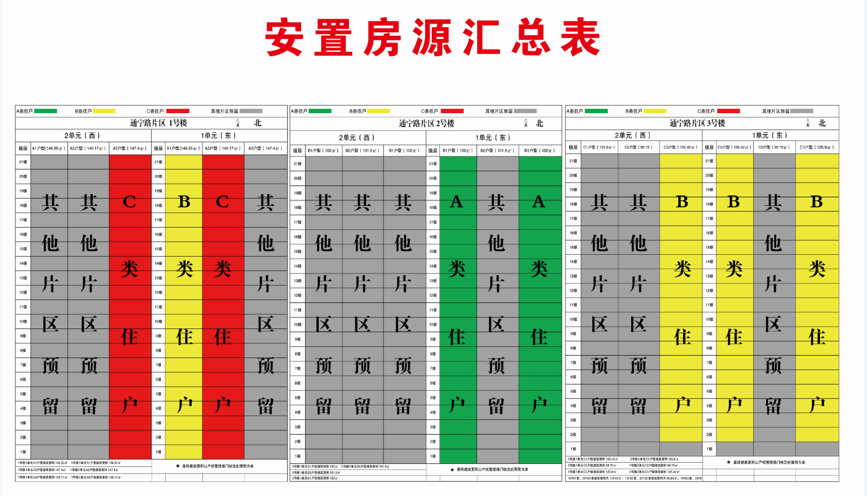
附件2：
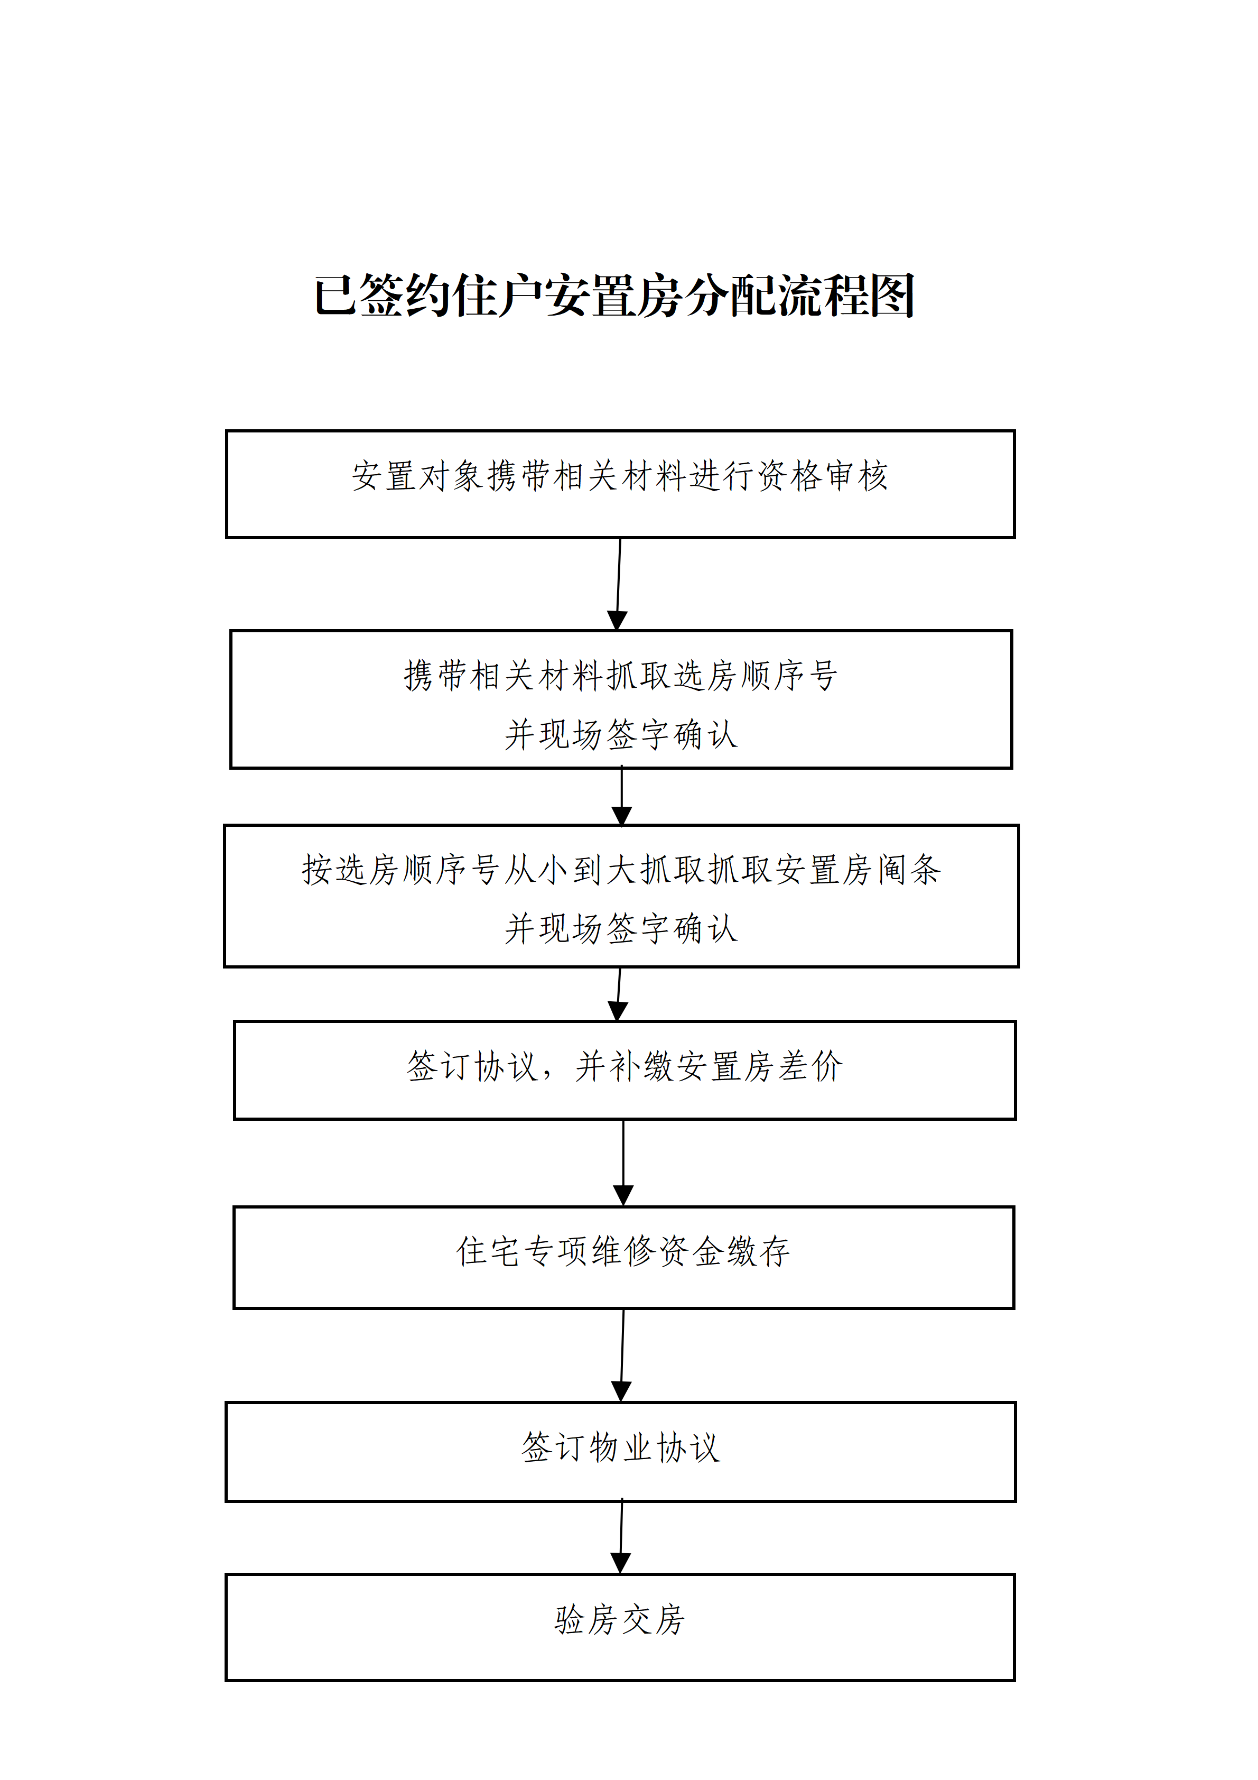
附件3：

授权委托书

委托人姓名： ，性别 ，民族 ，公民身份证号码： ，联系电话： 。
受托人姓名： ，性别 ，民族 ，公民身份证号码： ，联系电话： 。
因本人事务繁忙，无法亲自办理位于格尔木市安居巷中段的回迁安置相关事宜，现根据《中华人民共和国民法典》关于委托代理的相关规定，自愿委托受托人 作为本人的合法代理人，全权代表本人办理以下事项：
一、委托事项
代为办理与上述回迁安置项目有关的一切手续，包括但不限于：
1.向房屋征收实施单位、回迁安置主管部门提交、补充、确认办理安置手续所需的全部身份证明文件、权属证明、安置协议及其他相关材料；
2.签署与回迁安置相关的各类文件、表格、确认书及协议；
3.代为查验、接收、领取安置房屋，并办理房屋交接手续；
4.代为申请并办理安置房屋的不动产权登记（或不动产转移登记）手续。根据《不动产登记暂行条例实施细则》第十二条的规定，自然人处分或处置不动产相关权益时委托代理人申请登记的，授权委托书需符合法定形式，本委托书即旨在满足此项要求，以确保后续登记程序的合法性；
5.代为缴纳办理前述事项过程中产生的应由委托人承担的相关税费、费用及款项；
6.处理与本次回迁安置相关的其他一切必要事宜。
二、代理权限
受托人在办理上述委托事项过程中，有权以委托人的名义从事一切相关的民事法律行为，包括进行陈述、签署文件、进行确认、领取标的物及权属证书等。受托人在代理权限内以委托人名义实施的法律行为，法律后果直接由委托人承担。
三、代理期限
本委托书的代理期限自委托人签署之日起，至上述所有委托事项办理完毕之日止。
四、法律效力
本委托书系委托人真实意思表示，受托人依本授权所实施之合法代理行为，委托人予以全部承认并承担由此产生的一切法律后果。委托人确认，本授权为不可撤销之一般授权。
委托人（签字）：
联系电话：
年 月 日

受托人（签字）：
联系电话：
年 月 日
附件4：
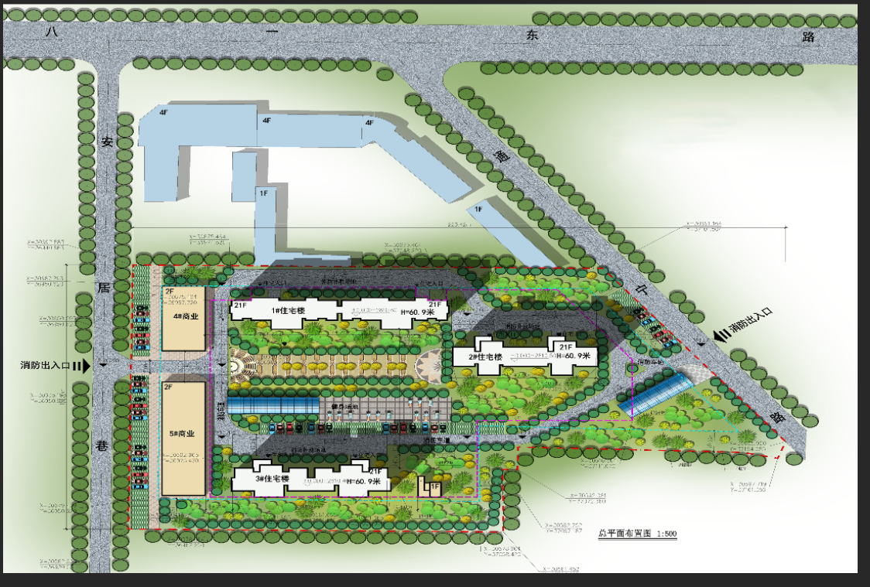
附件5：
